Plano de empresa
Nome do ciclo formativo
[Escribe o nome do/a promotor/a 1]
[Escribe o nome do/a promotor/a 2]
[Escribe o nome do/a promotor/a 3]
[Escribe o nome do/a promotor/a 4]
[Selecciona a data]

[Escribe aquí unha descrición breve do documento. Normalmente, unha descrición breve é un resumo curto do contido do documento]

ÍNDICE XERAL
ÍNDICE DE GRÁFICAS 5
ÍNDICES DE TÁBOAS 6
ÍNDICE DE ILUSTRACIÓNS 7
RESUMO EXECUTIVO 8
1. A IDEA E OS PROMOTORES 9
1.1. Análise da idea de negocio 9
1.2. Análise dos/as promotores/as 9
1.2.1. Análise do/a promotor/a 1 9
1.2.2. Análise do/a promotor/a 2 9
1.2.3. Análise do/a promotor/a 3 9
1.2.4. Análise do/a promotor/a 4 9
1.3. Análise CANVAS 9
2. VIABILIDADE COMERCIAL 11
2.1. Análise da contorna xeral 11
2.1.1. Factores políticos e legais 11
2.1.2. Factores económicos 11
2.1.3. Factores socio culturais 11
2.1.4. Factores tecnolóxicos 11
2.1.5. Factores ecolóxicos 11
2.2. Análise da contorna específica 11
2.2.1. Rivalidade entre competidores existentes 11
2.2.2. Poder de negociación dos clientes 11
2.2.3. Poder de negociación dos fornecedores 11
2.2.4. Ameaza de entrada de novos competidores 11
2.2.5. Ameaza de produtos substitutivos 11
2.3. Plano de márketing 12
2.3.1. Estratexia de produto ou servizo 12
2.3.2. Estratexia de prezo 12
2.3.3. Estratexia de distribución 12
2.3.4. Estratexia de promoción 12
2.4. Análises DAFO e CAME 12
2.4.1. Análise DAFO 12
2.4.2. Análise CAME 12
3. ANÁLISE OPERATIVA 13
3.1. Viabilidade técnica 13
3.1.1. Localización da empresa 13
3.1.2. Plano de investimentos 13
3.1.2.1. Orzamento de inmobilizacións 13
3.1.3. Plano de aprovisionamento 13
3.1.3.1. Orzamento de aprovisionamento 13
3.1.3.2. Orzamento de gastos xerais 13
3.1.4. Plano de produción 13
3.2. Viabilidade organizativa 13
3.2.1. Plano de recursos humanos 13
3.2.1.1. Organigrama 13
3.2.1.2. Orzamento de recursos humanos 13
3.2.2. Forma xurídica da empresa 13
4. VIABLIDADE ECONÓMICA FINANCEIRA 14
4.1. Orzamento de vendas 14
4.2. Plano de financiamento 14
4.3. Análise dos custos 14
4.4. Cálculo do limiar de rendibilidade 14
4.5. Estados contábeis 14
4.5.1. Balance de situación 14
4.5.2. Conta de perdas e lucros 14
4.5.3. Orzamento de tesouraría 14
4.5.4. Análise económica 14
4.5.5. Análise financeira 14
4.5.6. Scoring system 14
4.5.7. Análise de escenarios 14
5. PROCESOS DE POSTA EN MARCHA DA EMPRESA 15
5.1. Trámites de constitución 15
5.2. Trámites perante a Axencia Tributaria 15
5.3. Trámites perante a Tesouraría da Seguranza Social 15
5.4. Trámites perante o Servizo Público de Emprego 15
5.5. Trámites perante a Administración Local 15
BIBLIOGRAFÍA 16
ANEXOS 17

ÍNDICE DE GRÁFICAS
Gráfica 1. Resultados do test do/a promotor 1 9
Gráfica 2. Resultados do test do/a promotor 2 9
Gráfica 3. Resultados do test do/a promotor 3 9
Gráfica 4. Resultados do test do/a promotor 4 9

ÍNDICES DE TÁBOAS
Táboa 1. Evolución do PIB trimestral galego, 2019-2022 10

ÍNDICE DE ILUSTRACIÓNS
Ilustración 1. CANVAS 11

RESUMO EXECUTIVO

A nosa empresa dedícase ao desenvolvemento de software especializado en plataformas de emprego para alumnos que remataron estudos de Formación Profesional (FP). O noso enfoque é crear solucións personalizadas para cada centro educativo, facilitando a conexión entre estudantes, empresas e orientadores laborais.

O noso segmento de clientela está conformado por centros educativos que imparten formación profesional e universidades que buscan aumentar as oportunidades laborais dos seus estudantes. O noso produto permite que os orientadores melloren a inserción laboral dos alumnos a través dunha plataforma que centraliza datos relevantes e optimiza a xestión do contacto con empresas colaboradoras.

A nosa proposta de valor baséase en tres piares fundamentais:
1. Mellor usabilidade: Deseñamos interfaces accesibles e fáciles de usar tanto para funcionarios como para estudantes, garantindo unha experiencia óptima en todos os dispositivos.
2. Personalización: Adaptamos a plataforma ás necesidades de cada centro, permitindo configuracións específicas e funcionalidades á medida.
3. Intelixencia Artificial: Implementamos algoritmos de IA para analizar tendencias do mercado laboral e facilitar a toma de decisóns na orientación profesional.

A nosa relación coa clientela é moi personalizada, cunha comunicación directa para ofrecer solucións adaptadas ás súa necesidades. Buscamos manter un contacto constante co cliente para garantir a mellora continua do produto.

Os nosos canais de comercialización inclún redes sociais, venda directa, sitio web e estratexias de marketing de boca a boca.

As nosas actividades clave incluen o desenvolvemento de software, servizo de mantemento e venda directa. Para isto, contamos con recursos clave como equipos informáticos e unha boa estratexia de marketing.

As nosas fontes de ingresos derivan da venda de software para o ámbito laboral, software especializado e servizos de mantemento.

A estrutura de custos inclúe gastos de electricidade, salarios do persoal, custos administrativos e legais, publicidade, mantemento de oficina e compra de material informático.

A nosa estratexia apoia o crecemento do negocio a través de alianzas clave con institucións como PC Componentes, IES de Teis, Universidade de Vigo e Xunta de Galicia, que nos permiten desenvolver e mellorar a nosa solución tecnolóxica.

Dado que xa contamos cun primeiro cliente, atopámonos na fase de desenvolvemento da primeira versión do produto. Este prototipo servirá como base para futuras adaptacións e melloras, permitíndonos escalar o negocio a outros centros educativos con necesidades similares.

Os aspectos innovadores da nosa proposta inclúan o uso de IA para optimizar a empregabilidade dos estudantes no ámbito da FP. O noso obxectivo é consolidarnos como a solución de referencia para centros educativos que desexan potenciar a empregabilidade dos seus alumnos a través de tecnoloxía avanzada e un enfoque personalizado.

- A IDEA E OS PROMOTORES

  - Análise da idea de negocio

A nosa empresa dedícase ao desenvolvemento de software especializado en plataformas de emprego para alumnos que remataron estudos de Formación Profesional (FP). O noso enfoque é crear solucións personalizadas para cada centro educativo, facilitando a conexión entre estudantes, empresas e orientadores laborais.
O negocio está dirixido a centros de formación profesional e universidades, permitíndolles ofrecer aos seus alumnos unha ferramenta intuitiva e eficaz para a procura de emprego. Ademais, proporciona aos orientadores unha plataforma con datos relevantes para mellorar a inserción laboral dos estudantes e optimizar o contacto con empresas colaboradoras.
A nosa proposta de valor baséase en tres piares fundamentais:
- Mellor usabilidade: Deseñamos interfaces accesibles e fáciles de usar tanto para funcionarios como para estudantes, garantindo unha experiencia óptima en todos os dispositivos.
- Personalización: Adaptamos a plataforma ás necesidades de cada centro, permitindo configuracións específicas e funcionalidades á medida.
- Intelixencia Artificial: Implementamos algoritmos de IA para analizar tendencias do mercado laboral e facilitar a toma de decisións na orientación profesional.
Dado que xa contamos cun primeiro cliente, atopámonos na fase de desenvolvemento da primeira versión do produto. Este prototipo servirá como base para futuras adaptacións e melloras, permitíndonos escalar o negocio a outros centros educativos con necesidades similares.
Os aspectos innovadores da nosa proposta inclúen o uso de IA para optimizar a empregabilidade dos estudantes no ámbito da FP.
O noso obxectivo é consolidarnos como a solución de referencia para centros educativos que desexan potenciar a empregabilidade dos seus alumnos a través de tecnoloxía avanzada e un enfoque personalizado.

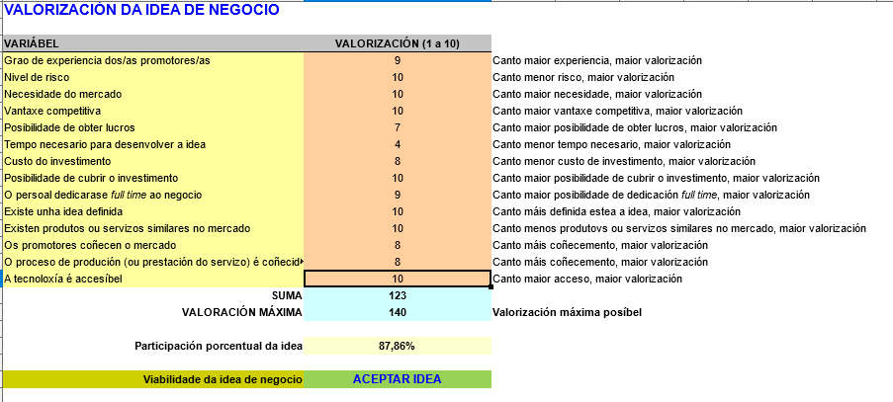

  - Análise dos/as promotores/as
    - Análise de Jesús Fernández Míguez
Jesús Fernández Míguez, titulado en Desenvolvemento de Aplicacións Web (DAW), é o impulsor da visión estratéxica da empresa, destacándose polo seu enfoque empresarial e a súa capacidade para xestionar proxectos e equipos de traballo. Cunha combinación de liderado, planificación e visión de negocio, Jesús encárgase de definir a dirección da empresa, establecer relacións con clientes e colaboradores, e asegurar a viabilidade e o crecemento do proxecto.
A súa habilidade para a negociación e a comunicación efectiva permítelle xestionar acordos comerciais, buscar novas oportunidades de mercado e fortalecer a rede de contactos da empresa. Ademais, a súa capacidade para crear un ambiente de traballo colaborativo e produtivo garante que o equipo funcione con eficiencia e motivación. Co seu carácter resolutivo e a súa paixón polo emprendemento, Jesús actúa como o eixo estratéxico do proxecto, asegurando que a empresa non só teña unha base tecnolóxica sólida, senón tamén unha estrutura de negocio sustentable e escalable.
Gráfica 1. Resultados do test do/a promotor 1

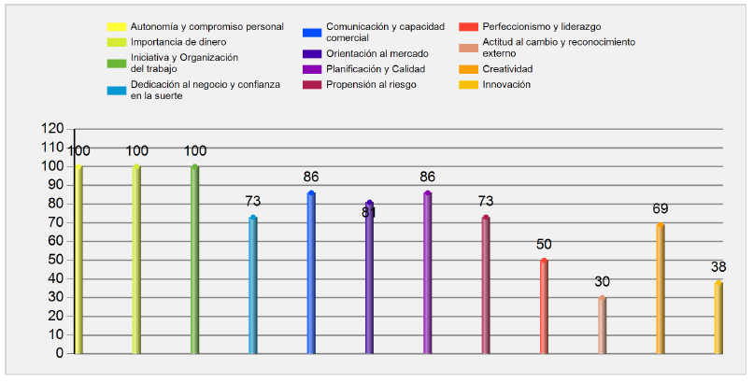

Fonte: Autodiagnóstico de actitudes emprendedoras, ipyme.
    - Análise de Adrián García García
Adrián García García, titulado en Desenvolvemento de Aplicacións Web (DAW), é o motor técnico da empresa, distinguíndose polos seus amplos coñecementos en programación e deseño web. Cunha gran capacidade de aprendizaxe e adaptación ás novas tecnoloxías, Adrián é o encargado de desenvolver solucións innovadoras e optimizar os aspectos técnicos da plataforma, garantindo a súa eficiencia, seguridade e usabilidade.
O seu talento foi recoñecido en múltiples ocasións, sendo gañador de varias competicións de programación, incluída a do IES das Neves, o que demostra a súa destreza e habilidade para resolver problemas complexos de maneira eficiente. A súa paixón pola tecnoloxía e o seu enfoque detallista permiten que a plataforma desenvolvida pola empresa sexa punteira en termos de innovación e rendemento.
Ademais, Adrián é un profesional entusiasta e comprometido, que aposta por unha comunicación fluída e un ambiente de traballo positivo. A súa capacidade para resolver conflitos de forma asertiva e efectiva, sumada á súa atención ao detalle, convérteno nun elemento fundamental para o éxito do proxecto.

Gráfica 2. Resultados do test do/a promotor 2

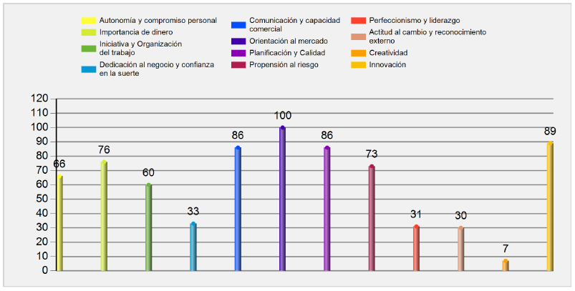

Fonte: Autodiagnóstico de actitudes emprendedoras, ipyme.

  - Análise CANVAS

Confeccionar o lenzo CANVAS e comentar as diferentes partes do mesmo.
- IGAPE (2016), Guía para a elaboración do Plan de empresa: Modelo Canvas Plan de Negocio. Accesíbel en: www.igape.es/images/crear-unha-empresa/Recursos/PlandeEmpresa/GuiaElaboracionPlanNegocio_gal.pdf

Ilustración 1. CANVAS
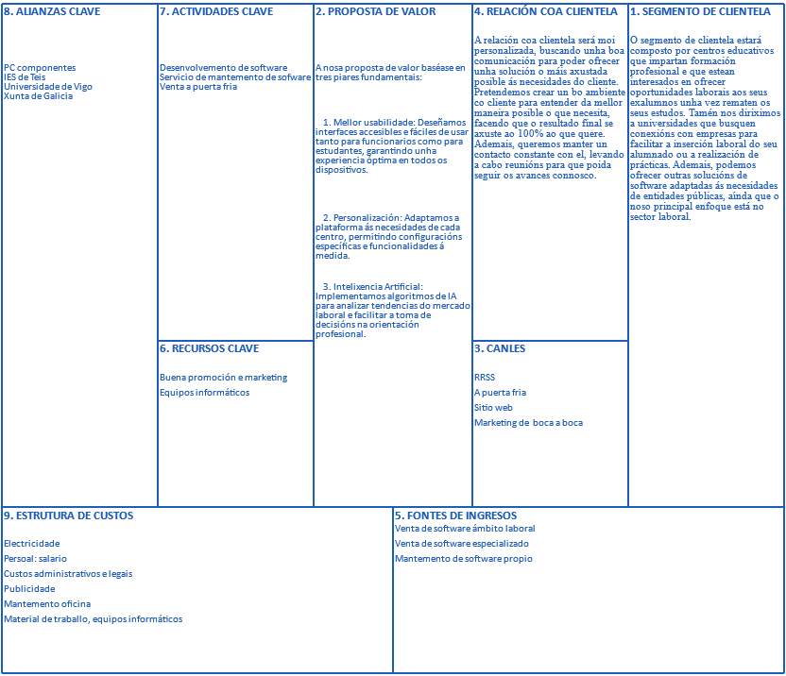
Fonte: IGAPE (2016).
- VIABILIDADE COMERCIAL

  - Análise da contorna xeral

    - Factores políticos e legais

1. Regulacións de Protección de Datos
Dado que a plataforma manexa datos persoais de estudantes e empresas, é fundamental cumprir coas normativas de protección de datos, tales como:
- Regulamento Xeral de Protección de Datos (RXPD - GDPR): Normativa europea que establece requisitos estritos sobre a recollida, almacenamento e tratamento de datos persoais.
- Lei Orgánica de Protección de Datos Persoais e Garantía dos Dereitos Dixitais (LOPDGDD) en España, que complementa o GDPR.
- Consentimento explícito dos usuarios para o tratamento dos seus datos.
- Dereito ao esquecemento e portabilidade de datos para permitir que os usuarios eliminen ou transfiran os seus datos cando o desexen.

2. Cumprimento de Normativas Laborais e de Educación
Como a plataforma está enfocada na empregabilidade e colaboración con centros educativos, debe cumprir con:
- Lei de Formación Profesional: Regulacións relacionadas coa xestión da FP en España e a colaboración entre centros educativos e empresas.
- Normativa de emprego xuvenil e prácticas profesionais: Asegurar que a plataforma cumpra coas normativas de contratos en prácticas e convenios de formación.

3. Propiedade Intelectual e Dereitos de Software
- Lei de Propiedade Intelectual en España para garantir que o software estea protexido e evitar infraccións de dereitos de terceiros.
- Licenzas de software: Definir correctamente os termos de uso da plataforma para os centros educativos e empresas colaboradoras.
- Acordos de confidencialidade (NDA) coas institucións educativas e empresas colaboradoras.

4. Normativas sobre Accesibilidade Dixital
- Cumprimento da Lei de Accesibilidade Web (EN 301 549) para garantir que a plataforma sexa accesible a persoas con discapacidade.

    - Factores económicos

Inflación e Poder Adquisitivo
A economía española leva anos experimentando unha perda progresiva de poder adquisitivo, afectando o consumo de bens e servizos. O prezo da vida aumentou considerablemente debido á inflación, o que fai que tanto as institucións educativas como as empresas sexan máis cautelosas á hora de investir en novas tecnoloxías.
Aínda que a dixitalización e a automatización seguen sendo unha prioridade en moitos sectores, os orzamentos destinados á educación e á empregabilidade poden verse reducidos. Isto significa que a nosa empresa debe ofrecer un modelo de negocio flexible e prezos competitivos para asegurar a adopción do noso software.

Ciclos Económicos
Os períodos de incerteza económica fan que as empresas sexan máis prudentes na contratación, o que pode influír na demanda do noso servizo. Aínda que a economía española está nunha fase de recuperación tras a pandemia, o mercado laboral segue presentando desafíos, especialmente para os mozos sen experiencia laboral.
Con todo, isto tamén presenta unha oportunidade: a necesidade de mellorar a empregabilidade dos estudantes de FP pode impulsar a demanda do noso software, especialmente se logramos que centros educativos e administracións públicas vexan o noso servizo como unha ferramenta fundamental para a inserción laboral.

Tendencias de Consumo e Dixitalización
O avance da dixitalización no sector educativo e laboral está a transformar a maneira en que se busca emprego e se xestionan as relacións entre estudantes, centros de formación e empresas.
Cada vez máis centros educativos están a investir en solucións tecnolóxicas para mellorar os seus servizos, e moitas empresas buscan plataformas dixitais que lles faciliten o recrutamento de talento novo. A nosa empresa pode beneficiarse desta tendencia ofrecendo unha plataforma accesible e innovadora que responda ás necesidades actuais do mercado.

Competencia de Prezos
O mercado de software para a empregabilidade conta con diversas solucións, aínda que moitas delas están enfocadas en grandes universidades e non en centros de Formación Profesional. Isto dálle á nosa empresa unha vantaxe competitiva, xa que podemos adaptarnos ás necesidades específicas deste segmento educativo.
A estratexia de prezos debe considerar a dispoñibilidade orzamentaria dos centros educativos, podendo optar por modelos de subscrición mensual ou anual, descontos por volume ou tarifas especiais para institucións públicas.

Custos de Desenvolvemento e Mantemento
Os custos asociados ao desenvolvemento e mantemento do software inclúen:
- Infraestrutura tecnolóxica (servidores, bases de datos, seguridade).
- Desenvolvemento e actualizacións do software.
- Atención ao cliente e soporte técnico.
- Gastos administrativos e de comercialización.
Para garantir a sustentabilidade do negocio, é clave optimizar os recursos e buscar fontes de financiamento que permitan cubrir os custos iniciais ata acadar un punto de equilibrio.

Axudas e Subvencións
O noso proxecto pode beneficiarse de diversas axudas públicas para fomentar a innovación e a dixitalización no sector educativo. Algunhas opcións a considerar son:
- Subvencións da Xunta de Galicia para proxectos de innovación tecnolóxica.
- Fondos Next Generation EU para a dixitalización de empresas e institucións educativas.
- Axudas do CDTI (Centro para o Desenvolvemento Tecnolóxico Industrial) para proxectos de I+D+i.
- Bonificacións fiscais e axudas á contratación de talento novo para optimizar os custos laborais.

Inflación e Custos Operativos
A subida dos custos enerxéticos e de servizos tecnolóxicos pode impactar no noso negocio. A nosa empresa debe estar atenta á evolución dos prezos do aloxamento web, licenzas de software e contratación de persoal para evitar un incremento descontrolado dos gastos.
Tamén é importante avaliar o impacto da inflación nos orzamentos dos centros educativos, xa que isto pode influír na súa disposición para contratar novos servizos.

Tasas de Interese e Financiamento
Se a empresa necesita financiamento para crecer, debe considerar o impacto das taxas de interese en posibles préstamos ou créditos. As condicións de financiamento poden mellorar se logramos acceder a programas de apoio a startups ou innovación educativa.
A curto prazo, é recomendable buscar investimentos privados ou parcerías estratéxicas con entidades que poidan apoiar economicamente o proxecto.

Demografía e Mercado Laboral
O noso público obxectivo está composto por estudantes de FP, centros educativos e empresas en busca de talento novo. A evolución do mercado laboral en España e en Galicia influirá directamente na demanda da nosa plataforma.
Se a taxa de paro xuvenil segue sendo elevada, haberá unha maior necesidade de ferramentas como a nosa para mellorar a empregabilidade dos estudantes. A expansión a outras comunidades ou países podería ser unha opción a medio prazo se detectamos unha demanda similar noutros mercados.

Táboa 1. Evolución do PIB trimestral galego, 2020-2022

Fonte: INE (2022).

    - Factores socio culturais

Cultura da Empregabilidade e Formación en España
En España, o acceso ao emprego é unha preocupación clave, especialmente entre os mozos que finalizan a súa formación. A Formación Profesional (FP) está gañando cada vez máis relevancia como unha alternativa sólida á universidade, xa que ofrece unha formación máis práctica e orientada ao mercado laboral.
A nosa plataforma encaixa perfectamente nesta tendencia, facilitando a inserción laboral dos estudantes e ofrecendo aos centros educativos unha ferramenta eficaz para conectar con empresas. O noso obxectivo é aproveitar este cambio de mentalidade e posicionarnos como un referente na dixitalización da orientación laboral.

Demografía e Mercado Laboral
O desemprego xuvenil en España segue sendo un dos máis altos de Europa, o que xera unha gran demanda de solucións que melloren a empregabilidade. A nosa plataforma ofrece un valor diferencial ao proporcionar ás empresas un acceso máis directo a perfís cualificados de FP, mellorando así as oportunidades laborais dos estudantes.
En Galicia, a taxa de paro entre os mozos é unha preocupación crecente, e moitas empresas teñen dificultades para atopar talento con formación técnica adecuada. Isto crea unha oportunidade para a nosa empresa, xa que os centros educativos estarán máis dispostos a adoptar ferramentas que faciliten a inserción dos seus alumnos no mercado laboral.

Uso da Tecnoloxía e Dixitalización
A sociedade actual está cada vez máis dixitalizada, e a educación non é unha excepción. O uso de plataformas dixitais para a aprendizaxe e a busca de emprego está en aumento, especialmente entre os mozos, que xa están acostumados a utilizar aplicacións e servizos en liña para múltiples aspectos da súa vida diaria.
A nosa plataforma debe ser intuitiva e accesible desde dispositivos móbiles, garantindo unha boa experiencia de usuario. Ademais, debemos aproveitar as redes sociais e outros medios dixitais para promocionar o noso servizo e chegar ao noso público obxectivo.

Importancia da Orientación Laboral en FP
Os centros de FP están cada vez máis concienciados sobre a importancia da orientación profesional e a relación coas empresas. Actualmente, moitos centros teñen departamentos de orientación laboral, pero carecen de ferramentas eficaces para facer un seguimento detallado dos seus estudantes unha vez que rematan os estudos.
A nosa plataforma cobre esta necesidade, permitindo unha comunicación máis fluída entre centros, empresas e estudantes, e facilitando a xestión de ofertas de traballo, prácticas e orientación profesional.

Influencia das Redes Sociais e Medios de Comunicación
A visibilidade da nosa plataforma dependerá en gran medida da súa presenza en redes sociais e medios de comunicación especializados en educación e emprego. Hoxe en día, moitos estudantes buscan oportunidades laborais en plataformas dixitais como LinkedIn, InfoJobs ou portais especializados.
Debemos aproveitar esta tendencia para promover a nosa plataforma a través de estratexias de marketing dixital, colaborando con centros educativos e empresas para aumentar a nosa visibilidade.

Eventos e Feiras de Emprego
A participación en eventos e feiras de emprego é unha oportunidade clave para dar a coñecer a nosa plataforma. En Galicia, hai diferentes encontros anuais relacionados coa empregabilidade e a FP onde poderíamos estar presentes, como:
- Feiras de emprego organizadas por universidades e centros de FP.
- Eventos promovidos pola Xunta de Galicia sobre educación e emprendemento.
- Iniciativas de empresas e asociacións que buscan conectar con talento novo.
A nosa presenza nestes eventos pode axudarnos a establecer alianzas estratéxicas e captar novos clientes.

Mentalidade dos Empresarios e Relacións Empresa-Formación
A pesar de que moitas empresas galegas valoran cada vez máis a FP como fonte de talento, aínda existe certa reticencia á hora de contratar recentemente titulados sen experiencia laboral. A nosa plataforma pode axudar a cambiar esta percepción demostrando que os estudantes de FP teñen as competencias necesarias para integrarse no mercado laboral de maneira efectiva.
Tamén podemos fomentar a colaboración con empresas para que publiquen ofertas e participen en programas de formación dual, aumentando así as oportunidades laborais dos estudantes.

    - Factores tecnolóxicos
Desenvolvemento de Software e Infraestrutura Tecnolóxica
A nosa plataforma require unha infraestrutura tecnolóxica sólida para garantir o seu correcto funcionamento. Para iso, utilizamos linguaxes de programación modernas e frameworks adaptados ás necesidades do noso servizo. É fundamental contar cun sistema seguro, escalable e accesible desde diferentes dispositivos.
Aloxaremos o noso software en servidores na nube (AWS, Google Cloud ou Azure) para garantir unha alta dispoñibilidade e protección de datos.
Plataforma Multidispositivo e Accesibilidade
Para garantir unha experiencia de usuario óptima, o noso software será compatible con diferentes dispositivos (ordenadores, tablets e móbiles). O deseño responsive asegurará que a plataforma poida ser utilizada en calquera pantalla sen perda de funcionalidade.
Ademais, cumpriremos coas normativas de accesibilidade web (EN 301 549) para que persoas con discapacidade poidan facer uso da nosa solución sen barreiras.
Ciberseguridade e Protección de Datos
Ao tratarse dunha plataforma que manexa datos persoais de estudantes e empresas, a seguridade é unha prioridade. Implementaremos protocolos de cifrado de datos, autenticación segura e control de acceso para protexer a privacidade dos usuarios.
Cumpriremos co Regulamento Xeral de Protección de Datos (RXPD/GDPR) para garantir a legalidade do tratamento da información persoal.
Automatización de Procesos
A automatización é clave para mellorar a eficiencia da nosa plataforma. Algúns dos procesos que optimizaremos inclúen:

Xestión automática de ofertas de emprego, permitindo que as empresas publiquen e xestionen vacantes de forma sinxela.
Recomendacións personalizadas de emprego baseadas no perfil do estudante e as tendencias do mercado laboral.

Marketing Dixital e Estratexia Online
A tecnoloxía tamén xoga un papel fundamental na promoción da nosa plataforma. Desenvolveremos unha estratexia de marketing dixital que inclúa:

Presenza activa en redes sociais (LinkedIn, Instagram, TikTok) para conectar con estudantes, centros educativos e empresas.
Optimización en motores de busca (SEO) para que a nosa plataforma sexa facilmente atopada en internet.
Campañas de publicidade online (Google Ads, Facebook Ads) para atraer novos usuarios.
Boletíns informativos e email marketing para manter informados aos nosos clientes e usuarios.

Tecnoloxía de Seguimento e Analítica
O uso de ferramentas de analítica web e UX/UI permitirá mellorar continuamente a plataforma. Con métricas sobre o comportamento dos usuarios, poderemos identificar puntos débiles e optimizar a experiencia de usuario.
Ademais, os datos recollidos axudarán a centros educativos e empresas a tomar mellores decisións sobre a formación e contratación de talento novo.

    - Factores ecolóxicos

Sostibilidade e Impacto Ambiental do Software
A nosa empresa aposta por un desenvolvemento sostible, reducindo o impacto ambiental da nosa plataforma. A dixitalización dos procesos laborais nos centros educativos e empresas contribúe á redución do consumo de papel, favorecendo prácticas máis ecolóxicas na orientación e contratación de estudantes.
Ademais, ao ofrecer unha plataforma en liña, evitamos a necesidade de impresión de documentos e facilitamos a xestión dixital das ofertas de emprego e CVs.

Eficiencia Enerxética e Aloxamento en Servidores Sostibles
Os centros de datos consomen unha gran cantidade de enerxía, polo que é fundamental aloxar a nosa plataforma en servidores con certificacións ecolóxicas que utilicen enerxía renovable. Optaremos por provedores cloud como AWS Green Energy, Google Cloud Carbon Neutral ou Microsoft Azure, que invisten en prácticas sostibles para reducir a pegada de carbono.
Tamén priorizaremos prácticas de eficiencia enerxética no desenvolvemento do software, optimizando o consumo de recursos nos servidores.

Redución da Pegada de Carbono
A nosa empresa fomentará o traballo remoto e a redución de desprazamentos, minimizando as emisións de CO₂ asociadas ao transporte. Ademais, evitaremos a necesidade de reunións presenciais innecesarias, promovendo encontros virtuais con clientes e colaboradores.
Tamén estudaremos a posibilidade de compensar a nosa pegada de carbono a través de programas de reforestación ou outras iniciativas ambientais.

Colaboración con Provedores Responsables
Traballaremos con empresas tecnolóxicas que teñan políticas ambientais responsables, garantindo que os compoñentes informáticos, servidores e servizos utilizados cumpran con estándares ecolóxicos.
A nosa estratexia inclúe a selección de provedores que minimicen o impacto ambiental na produción e mantemento dos seus servizos.

Optimización do Consumo de Recursos
Apostamos por un uso eficiente dos recursos informáticos para evitar o desperdicio de enerxía e hardware. Isto inclúe:
- Utilización de arquitecturas de software eficientes para reducir a carga nos servidores.
- Minimización da necesidade de hardware adicional para usuarios, promovendo o acceso desde dispositivos xa existentes.

  - Análise da contorna específica

    - Rivalidade entre competidores existentes

Número de Competidores
O mercado de plataformas dixitais para a empregabilidade e a orientación laboral en centros de Formación Profesional está en crecemento. Aínda que non hai moitas solucións específicas para FP, existen plataformas máis xerais que poden actuar como competencia indirecta. Algúns dos principais competidores inclúen:
- InfoJobs: Un dos portais de emprego máis coñecidos en España. Permite ás empresas publicar ofertas e aos candidatos subir o seu CV, pero carece dun enfoque específico en FP nin en integración con centros educativos.
- LinkedIn Learning & LinkedIn Jobs: LinkedIn é unha ferramenta moi utilizada para buscar emprego e establecer contactos profesionais, pero está máis enfocada en perfís universitarios e profesionais con experiencia, deixando de lado a FP.
- Fundación Estatal para a Formación no Emprego (FUNDAE): Ofrece formación e conexión con oportunidades laborais, pero non ten unha plataforma tecnolóxica que centralice a xestión de emprego para estudantes de FP.
- Portais de emprego locais e autonómicos: Diferentes comunidades autónomas teñen os seus propios portais de emprego, pero adoitan ser menos intuitivos e con menos funcionalidades para os estudantes e empresas.

Diferenciación de Produtos e Servizos
A nosa plataforma destaca fronte á competencia grazas a unha serie de vantaxes clave:
- Enfoque específico en FP: A maioría dos competidores están orientados a un público máis xeral (universitarios ou traballadores con experiencia). A nosa solución está deseñada especificamente para conectar estudantes de FP con empresas que demandan este perfil.
- Personalización para centros educativos: A nosa plataforma permite que cada centro educativo adapte a interface e as funcionalidades segundo as súas necesidades, ofrecendo unha solución integrada para a orientación laboral.
- Intelixencia Artificial para a recomendación de emprego: Implementamos algoritmos que analizan as tendencias do mercado laboral e suxiren oportunidades axeitadas para cada estudante en función do seu perfil e formación.
- Seguimento da inserción laboral: Ofrecemos ferramentas que permiten aos centros educativos medir o impacto da súa formación e mellorar os servizos de orientación baseándose en datos reais.
- Facilidade de uso e integración con outras plataformas: A nosa plataforma está deseñada para ser intuitiva e accesible, tanto para estudantes como para empresas e orientadores.

Crecemento do Mercado
O sector da dixitalización na educación e a orientación laboral está en expansión. Cada vez máis centros educativos buscan solucións que melloren a inserción laboral dos seus alumnos. Ademais, o crecemento da Formación Profesional en España é unha tendencia clara debido á alta demanda de perfís técnicos no mercado laboral.
Este contexto favorable supón unha gran oportunidade para a nosa empresa, xa que os centros de FP están buscando ferramentas máis eficaces para mellorar a empregabilidade dos seus estudantes.

Estratexia de Prezos e Promoción
A competencia en prezos no sector pode ser intensa, xa que moitos portais de emprego ofrecen servizos gratuítos para os candidatos. A nosa estratexia debe equilibrar a rendibilidade co valor que ofrecemos. Algúns aspectos clave da nosa estratexia de prezos e promoción son:
- Modelo de subscrición para centros educativos: Ofrecendo diferentes plans segundo as funcionalidades requiridas.
- Probas gratuítas e descontos por volume: Para incentivar a adopción da plataforma nos centros educativos.
- Acceso gratuíto para estudantes: Permitindo que os alumnos utilicen a plataforma sen custo, o que aumenta a súa base de usuarios e atractivo para as empresas.
- Promoción en eventos de emprego e educación: Para dar a coñecer a plataforma entre centros educativos e empresas.

Capacidades e Recursos Competitivos
A nosa empresa conta con varios elementos clave que nos permiten competir no mercado:
- Desenvolvemento tecnolóxico avanzado: A nosa plataforma emprega IA e análises de datos para mellorar a experiencia de usuario e optimizar as recomendacións de emprego.
- Alianzas con centros educativos e institucións públicas: A colaboración con escolas de FP, universidades e organismos gobernamentais pode axudarnos a aumentar a nosa base de clientes.
- Equipo especializado: Contamos cun equipo con coñecemento en tecnoloxía, educación e orientación laboral, o que nos permite ofrecer unha solución adaptada ás necesidades do mercado.

    - Poder de negociación dos clientes

O noso produto está dirixido a un segmento de clientes moi específico: centros de Formación Profesional (FP) e universidades. Debido a que o número de potenciais clientes é reducido, o seu poder de negociación é elevado. Isto significa que, se consideran que os nosos prezos son demasiado altos ou que a calidade do servizo non cumpre as súas expectativas, poderían optar por alternativas ou decidir non adoptar ningunha solución tecnolóxica.
Outro factor que reforza o poder de negociación dos clientes é o peso institucional dos centros educativos e universidades, que adoitan operar con orzamentos limitados e buscar solucións rendibles. Isto podería traducirse nunha maior presión para que ofrezamos prezos competitivos, descontos por volume ou funcionalidades adicionais que xustifiquen o investimento.
Porén, a falta de competidores directos con solucións especificamente enfocadas en FP actúa ao noso favor. Dado que a nosa plataforma ofrece funcionalidades adaptadas ás necesidades dos centros, os clientes poden ser máis tolerantes cos prezos e valorarán a personalización como un factor diferenciador. Para minimizar os riscos, é fundamental:
- Demostrar un alto valor engadido mediante casos de éxito e métricas que avalen a efectividade da plataforma.
- Ofrecer modelos de pago flexibles, como subscricións escalables ou probas gratuítas para reducir as barreiras de entrada.
- Construír relacións a longo prazo con centros educativos e organismos públicos para asegurar estabilidade na carteira de clientes.

    - Poder de negociación dos fornecedores

A nosa empresa depende de diversos fornecedores para o funcionamento óptimo da plataforma, incluíndo:
- Provedores de infraestrutura tecnolóxica (servizos cloud como AWS, Google Cloud ou Azure).
- Provedores de software e licenzas para ferramentas de desenvolvemento.
- Servizos de seguridade e protección de datos para cumprir coas normativas de privacidade.

O poder de negociación destes fornecedores varía segundo a súa dispoñibilidade no mercado e a nosa capacidade para negociar condicións favorables:
- Infraestrutura tecnolóxica: Os principais provedores cloud teñen tarifas estandarizadas, polo que a nosa marxe de negociación é baixa. Para minimizar custos, podemos optimizar o uso de servidores e escoller plans adaptados ás nosas necesidades.
- Software e licenzas: Algúns provedores ofrecen plans para startups ou educación que poderían reducir os nosos custos iniciais. Tamén podemos optar por ferramentas open-source para reducir a dependencia de solucións propietarias.
- Ciberseguridade e cumprimento normativo: A protección de datos é clave para a nosa plataforma. Aínda que os servizos de seguridade avanzados poden ser custosos, son imprescindibles para garantir a confianza dos clientes.
Para evitar que os fornecedores teñan un exceso de poder de negociación, debemos:
- Diversificar os nosos provedores para non depender dun único servizo.
- Negociar contratos a longo prazo para garantir estabilidade nos prezos.
- Explorar alternativas con mellores condicións e adaptar tecnoloxías segundo a súa rendibilidade e seguridade.

    - Ameaza de entrada de novos competidores
O mercado de plataformas dixitais para a orientación laboral e inserción de estudantes está en crecemento. Aínda que actualmente non temos competidores directos que ofrezan unha solución idéntica á nosa, as barreiras de entrada no sector son relativamente baixas, o que significa que novas empresas poderían entrar no mercado no futuro.
Algunhas ameazas que poderiamos enfrontar inclúen:
- Startups tecnolóxicas con acceso a investimento que desenvolvan solucións similares.
- Empresas de software educativo que decidan expandir os seus servizos cara ao sector da FP.
- Plataformas de emprego existentes (como InfoJobs ou LinkedIn) que poidan adaptar os seus servizos para atraer estudantes de FP.
Porén, a nosa empresa conta con vantaxes competitivas que dificultan que os clientes cambien a novos competidores:
- Personalización da plataforma para cada centro educativo, o que fai máis complexo o cambio a outra solución.
- Integración cos procesos de orientación laboral existentes, reducindo a fricción na adopción do software.
- Reputación e confianza co sector educativo, que require ferramentas fiables e con soporte técnico sólido.
Para mitigar o risco de novos competidores, debemos centrarnos en:
- Innovación continua, mellorando constantemente a plataforma con novas funcionalidades baseadas en IA e análise de datos.
- Fortalecer as relacións cos clientes actuais, asegurando contratos de longa duración e ofrecendo valor engadido.
- Buscar alianzas estratéxicas con institucións educativas e organismos públicos para consolidar a nosa presenza no mercado.

    - Ameaza de produtos substitutivos

A ameaza de produtos substitutivos refírese á posibilidade de que os clientes opten por alternativas que poidan suplir ou reducir a necesidade da nosa plataforma. Aínda que actualmente non existen solucións que repliquen exactamente o noso servizo para a orientación laboral específica de estudantes de FP, si hai alternativas que poderían substituír parcialmente a nosa proposta de valor.

Alternativas Actuais no Mercado
Aínda que non hai plataformas idénticas á nosa, existen opcións que poderían ser utilizadas como substitutos parciais, entre as que destacan:
- Plataformas Xerais de Emprego
  - InfoJobs, Indeed, LinkedIn Jobs: Son portais moi utilizados para a busca de emprego, pero non están adaptados ás necesidades específicas dos estudantes de FP nin ofrecen unha conexión directa cos centros educativos.
  - Emprego público e bolsas de traballo institucionais: Algúns organismos públicos e universidades teñen os seus propios sistemas de xestión de emprego, aínda que adoitan ser menos intuitivos e con funcionalidades limitadas.
- Orientación Profesional Tradicional
  - Os centros educativos contan con departamentos de orientación laboral que poden realizar parte das funcións da nosa plataforma, como a conexión entre estudantes e empresas. Con todo, moitas destas xestións realízanse de forma manual, con limitacións na eficiencia e alcance.
  - O contacto directo entre empresas e estudantes a través de prácticas en empresas ou convenios de colaboración tamén pode reducir a necesidade dunha plataforma intermedia.

Factores que Reducen a Ameaza dos Produtos Substitutivos
A pesar de que existen alternativas, a nosa plataforma ofrece un valor diferencial que fai difícil a súa substitución completa por outras solucións:
- Enfoque exclusivo en FP: Mentres que as plataformas xerais de emprego están deseñadas para un público máis amplo, a nosa plataforma está adaptada ás características e necesidades dos estudantes de FP e das empresas que buscan este tipo de perfís.
- Automatización e personalización: Ofrecemos funcionalidades avanzadas como recomendacións baseadas en IA, métricas de empregabilidade e integración cos centros educativos, algo que non está presente nos métodos tradicionais de orientación laboral.
- Conexión directa entre estudantes, centros educativos e empresas: Mentres que outras opcións dependen de que os estudantes busquen activamente emprego, a nosa plataforma facilita a vinculación entre os diferentes axentes do mercado laboral.

A ameaza de produtos substitutivos é moderada, xa que aínda que existen alternativas como os portais de emprego tradicionais e a orientación manual nos centros educativos, ningunha ofrece unha solución integral e automatizada adaptada a FP.

  - Plano de márketing

    - Estratexia de produto ou servizo

2.3.1. Estratexia de Produto ou Servizo

Plataforma de Emprego para FP Personalizada
O noso servizo céntrase no desenvolvemento dunha plataforma dixital específica para centros de Formación Profesional (FP), universidades e empresas colaboradoras. O obxectivo principal é facilitar a inserción laboral dos estudantes a través dunha ferramenta intuitiva, eficaz e adaptada ás necesidades do sector.

Funcionalidades Clave
A nosa plataforma ofrece unha ampla gama de funcionalidades para garantir unha experiencia completa tanto para estudantes como para centros educativos e empresas:
- Xestión de Perfís de Estudantes
  - Creación de perfís con información detallada sobre formación, habilidades e experiencia.
  - Posibilidade de subir CVs.
  - Sistema de recomendación de ofertas segundo as competencias do usuario.
- Conexión Directa con Empresas
  - Publicación de ofertas de emprego e prácticas profesionais.
  - Comunicación directa entre empresas e candidatos.

- Soporte para Orientadores Laborais
  - Acceso a estatísticas e informes sobre inserción laboral.
  - Posibilidade de realizar seguimento individualizado dos estudantes.

- Análise de Empregabilidade
  - Recomendacións personalizadas para estudantes en función da súa formación e perfil.

- Accesibilidade Multidispositivo
  - Deseño optimizado para uso en móbiles, tablets e ordenadores.
  - Plataforma responsiva con experiencia de usuario adaptada a diferentes pantallas.
  - Aplicación web segura con cifrado de datos para garantir a privacidade dos usuarios.

Personalización e Flexibilidade
A nosa solución destaca pola súa capacidade de adaptarse ás necesidades de cada centro educativo, ofrecendo:
- Configuracións personalizadas para axustarse aos plans de estudo e especializacións de cada institución.
- Posibilidade de integrar módulos específicos segundo as necesidades de cada cliente.
- Ferramentas para medir a empregabilidade e adaptar as estratexias de orientación profesional.

Innovación Continua
A tecnoloxía e o mercado laboral evolucionan constantemente, polo que o noso compromiso é manter a plataforma en continua mellora e actualización. Isto inclúe:
- Implementación de novas funcionalidades baseadas no feedback dos usuarios.
- Integración con novas tecnoloxías e tendencias de recrutamento dixital.
- Optimización continua da experiencia de usuario para mellorar a accesibilidade e usabilidade.

Sostibilidade e Impacto Social
O noso servizo tamén ten un impacto positivo na sostibilidade e na sociedade ao:
- Reducir o uso de papel na xestión de ofertas de emprego e documentación.
- Fomentar a igualdade de oportunidades ofrecendo unha ferramenta accesible para todos os estudantes.
- Apoiar a dixitalización dos centros educativos e mellorar os procesos de orientación laboral.

    - Estratexia de prezo

Prezos Competitivos e Valor Percibido
A nosa estratexia de prezos baséase en ofrecer unha relación óptima entre prezo e valor, garantindo que os nosos clientes (centros de FP e universidades) vexan o noso servizo como un investimento rendible para a inserción laboral dos seus estudantes.
Dado que existen poucas solucións específicas para FP, non buscamos competir exclusivamente en prezo, senón diferenciar a nosa plataforma a través da súa personalización, funcionalidades avanzadas e soporte especializado.
A nosa estratexia céntrase en xustificar o valor engadido a través de:
- Automatización dos procesos de orientación laboral, reducindo o tempo e esforzo dos orientadores.
- Mellora da inserción laboral dos estudantes, o que beneficia a reputación dos centros educativos.
- Análises detalladas e seguimento da empregabilidade, proporcionando métricas de alto valor para as institucións.

Segmentación de Prezos
O noso modelo de prezos está adaptado a diferentes tipos de clientes, garantindo flexibilidade e accesibilidade:
- Centros de Formación Profesional (FP): Modelo de subscrición anual con tarifas escalables segundo o número de estudantes.
- Universidades: Plan premium con funcionalidades avanzadas para integracións con sistemas existentes.
- Entidades Públicas e Administracións: Posibilidade de contratación mediante convenios e licitacións.
- Pequenos Centros Educativos: Opción de prezos reducidos para institucións con menos alumnos, garantindo accesibilidade a todos os niveis de FP.

Modelos de Prezo
Adoptamos unha estratexia de prezos baseada en subscricións, combinando diferentes opcións segundo as necesidades de cada cliente:
- Modelo Freemium:
  - Acceso gratuíto con funcionalidades básicas para estudantes.
  - Posibilidade de probar a plataforma de forma limitada antes de contratar o servizo completo.
- Subscricións por Centros Educativos:
  - Plan Básico: Inclúe publicación de ofertas de emprego e xestión de perfís estudantís.
  - Plan Avanzado: Engade análises de empregabilidade e integración con bases de datos externas.
  - Plan Premium: Personalización total, IA avanzada e soporte prioritario.
- Pago por Servizo:
  - Posibilidade de contratar funcionalidades específicas sen necesidade de subscribirse ao plan completo.

Estratexia de Prezos Dinámicos e Promocións
Para adaptarnos ás necesidades do mercado e maximizar a captación de clientes, aplicamos diferentes estratexias de prezo e promocións:
- Descontos por volume: Redución de prezo para centros educativos con moitos estudantes matriculados.
- Probas gratuítas: Posibilidade de usar a plataforma durante un período de tempo antes de contratar unha subscrición.
- Promocións para novos clientes: Descontos iniciais para centros que contraten a plataforma durante o primeiro ano.
- Descontos para renovacións: Incentivos para centros que manteñan a súa subscrición activa.
- Axudas e subvencións: Exploración de convenios con entidades públicas para reducir o custo do servizo para os centros de FP.

Transparencia e Flexibilidade nos Prezos
Mantemos unha política de prezos clara e transparente, asegurando que os centros educativos saiban exactamente o que están pagando e que non haxa custos ocultos. As tarifas estarán detalladas na nosa web, con información clara sobre as diferenzas entre os distintos plans.

    - Estratexia de distribución

Canle de Distribución Principal: Plataforma Dixital
A nosa plataforma é un servizo dixital, polo que a súa distribución está baseada exclusivamente en canles en liña. Os clientes (centros de FP, universidades e empresas) poden acceder á nosa solución a través da nosa páxina web e aplicación web responsiva, garantindo dispoñibilidade desde calquera dispositivo.

Páxina Web e Portal de Clientes
- Os centros educativos poden rexistrarse e contratar o servizo directamente a través da nosa web, cun proceso sinxelo e intuitivo.
- Unha vez contratada, a plataforma será configurada e personalizada segundo as necesidades do cliente.
- O acceso á plataforma será 100% en liña, sen necesidade de instalacións locais.

Distribución a través de Parcerías e Convenios
Para garantir unha maior penetración no mercado e facilitar a adopción da nosa solución, desenvolveremos colaboracións estratéxicas con:
- Centros de FP e Universidades: Presentacións e demostracións en directo para responsables de orientación laboral e directivos.
- Entidades Públicas e Institucións Educativas: Posibilidade de establecer convenios coa Xunta de Galicia e outras administracións que fomenten o emprego xuvenil.
- Empresas e Asociacións Empresariais: Difusión da plataforma entre empresas que buscan talento de FP, xerando unha rede de colaboracións.

Participación en Feiras e Eventos do Sector
A nosa presenza en eventos educativos e feiras de emprego será clave para promocionar o servizo e captar novos clientes. Participaremos en:
- Feiras de Formación e Emprego: Presentacións para centros educativos e estudantes interesados.
- Congresos sobre Innovación Tecnolóxica en Educación: Para demostrar o potencial da nosa plataforma como ferramenta de dixitalización do mercado laboral.
- Eventos empresariais: Para atraer empresas que queiran utilizar a plataforma para contratar talento novo.

Presenza Dixital e Márketing Online
A nosa estratexia de distribución estará fortemente apoiada por accións de márketing dixital que nos permitan chegar ao noso público obxectivo de maneira eficaz:
- Optimización en motores de busca (SEO) para garantir que a nosa plataforma sexa facilmente atopada por centros educativos e empresas.
- Campañas de publicidade en liña (Google Ads, LinkedIn Ads) para atraer clientes potenciais.
- Redes sociais (LinkedIn, Instagram, Twitter) como medio de comunicación e captación de usuarios.
- Email Márketing e Newsletters para manter informados os clientes sobre novas funcións e casos de éxito.

    - Estratexia de promoción
Para maximizar a visibilidade da nosa plataforma e atraer novos clientes, implementaremos unha estratexia de promoción multicanle que combine accións de márketing dixital, presenza física en centros educativos e referencias de clientes satisfeitos.

Márketing Dixital
O noso enfoque dixital permitirá chegar a un amplo público de maneira efectiva e medible:
- Redes sociais profesionais (LinkedIn, Twitter, Instagram) para conectar con centros educativos, orientadores laborais e empresas.
- Campañas en Google Ads e LinkedIn Ads para atraer clientes potenciais a través de anuncios segmentados.
- Optimización en buscadores (SEO) para que a nosa plataforma apareza nos primeiros resultados cando os centros educativos busquen solucións de emprego para estudantes de FP.
- Email Márketing e Newsletters para manter informados os clientes potenciais sobre novas funcionalidades, casos de éxito e actualizacións da plataforma.

Márketing Directo e Relacións Comerciais
A presenza directa en centros educativos será clave para establecer confianza e demostrar o valor do noso servizo:
- Visitas presenciais a centros de FP e universidades, onde explicaremos en detalle os beneficios da nosa plataforma.
- Demos en directo e versións de proba, permitindo que os responsables de orientación laboral experimenten a ferramenta antes de contratar o servizo.
- Participación en feiras e congresos educativos e de emprego, para establecer alianzas e aumentar a notoriedade da marca.

Sitio Web e Plataforma Online
O noso sitio web será unha peza central na promoción da empresa:
- Información clara e detallada sobre os nosos servizos.
- Testemuños e casos de éxito de centros educativos que xa utilizan a plataforma.
- Formulario de contacto e solicitude de demos, facilitando o primeiro contacto co cliente.
- Blog con contidos de valor sobre orientación laboral e empregabilidade en FP, xerando confianza e autoridade no sector.

Boca a Boca e Referencias de Clientes
Unha das estratexias máis efectivas é que os propios clientes recomenden os nosos servizos:
- Programa de recomendacións, no que os centros educativos que refiran a outros institutos poidan obter descontos ou vantaxes.
- Casos de éxito e testemuños reais, destacando as melloras en inserción laboral logradas con nosa plataforma.
- Colaboración con centros que xa usan o noso servizo, para que compartan a súa experiencia con outros institutos.

  - Análises DAFO e CAME
    - Análise DAFO
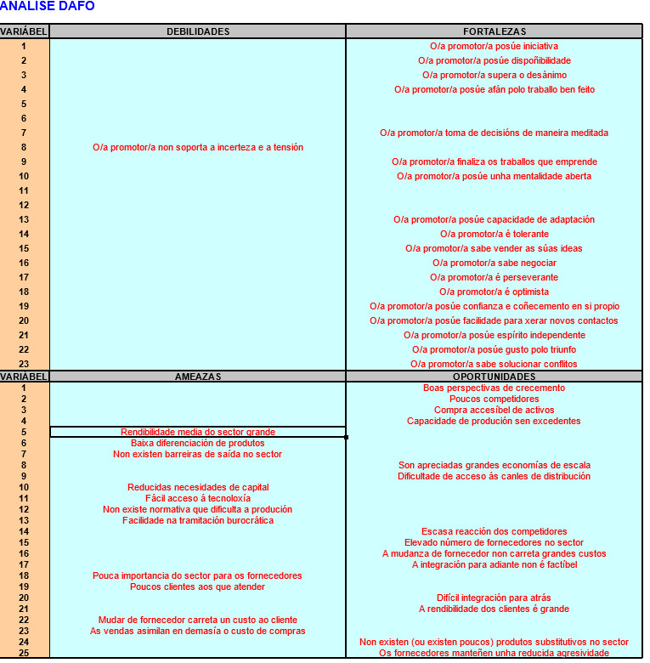
    - Análise CAME

- ANÁLISE OPERATIVA

  - Viabilidade técnica

    - Localización da empresa

Cuartos de Borben 14B – Pazos de Borben

    - Plano de investimentos

Os dous ordenadores necesarios para o desenvolvemento das aplicación serán comprados en Media Markt a 850€ cada un. Os ordenadores necesitarán teclado e rato, comprados en Amazon a 50€ por unidade, e monitores, comprados a PcComponentes a 200€ cada un.
Os móbiles empresariais, usados para o desenvolvemento de aplicacións móbiles e como teléfono de empresa, serán comprados a Apple ou Samsung a 600€ cada un.
A cámara para as videoconferencias será comprada a Logitech por 150€.
O software necesario para o desenvolvemento será pagado a modo de licencia anual a JetBrains polo IDE e Adobe pola súa suite de aplicacións a 500€ ao ano en total.
Os servidores serán contratados a AWS o Google Cloud a 120€ ao mes.
Os dominios web serán comprodos en Namecheap o Siteground a 100€
Contrataremos 3 meses de Google Ads e LinkedIn Ads por 100€ para marketing.

      - Orzamento de inmobilizacións
Servidor cloud en AWS/Google Cloud: 120€/mes → 1.440€/ano.
- Ordenadores (Media Markt) 2 unidades a 850€ → 1.700€.
- Monitores (PcComponentes) 2 unidades a 200€ → 400€.
- Teclados e ratos (Amazon) 2 unidades a 50€ → 100€.
- Móbiles empresariais (Apple/Samsung) 2 unidades a 600€ → 1.200€.
- Cámara para videoconferencias (Logitech) 150€.
- Software de desenvolvemento (JetBrains/Adobe) Licenza anual → 500€.
- Dominio e hosting web (Namecheap/Siteground) → 100€.
- Márketing dixital: Publicidade en Google Ads e LinkedIn Ads (3 meses) → 100€.
- Subministracións (internet, luz, auga) 6 meses a 100€/mes → 600€.

    - Plano de aprovisionamento
Dado que a nosa empresa está baseada nunha plataforma dixital, o noso aprovisionamento estará enfocado en infraestrutura tecnolóxica, software, servizos de nube e materiais para a operatividade diaria.

1. Infraestrutura Tecnolóxica e Servizos Cloud
Para garantir o funcionamento estable da nosa plataforma, aseguraremos a contratación de servizos dixitais clave:
- Servizos de Aloxamento e Cloud Computing
  - Contrataremos servizos en AWS, Google Cloud ou Azure para a xestión da nosa plataforma.
  - Manteremos servidores escalables que se adapten á demanda dos usuarios.
- Software de Desenvolvemento e Xestión
  - Licenzas de JetBrains, Visual Studio, GitHub, Figma para optimizar a creación do software.
  - CRM (HubSpot, Zoho) para a xestión da relación con clientes e usuarios.
  - Herramientas de xestión de proxectos como Trello, Notion ou Asana para a organización do equipo.
- Ciberseguridade e Protección de Datos
  - Implementaremos servizos como Cloudflare, VPNs privadas e certificados SSL para garantir a seguridade dos datos.

2. Equipamento Tecnolóxico e Hardware
Aseguraremos un aprovisionamento eficiente de dispositivos que permitan a correcta operatividade da empresa:
- Ordenadores de Alto Rendemento para o desenvolvemento do software.
- Monitores de calidade para mellorar a produtividade.
- Móbiles empresariais para probas da plataforma en diferentes dispositivos.
- Cámara e micrófono profesional para videoconferencias e demostracións en liña.
- Impresoras e material de oficina para necesidades administrativas.

3. Aprovisionamento para Comunicación e Márketing
Para a promoción da nosa empresa, investiremos en materiais de difusión e publicidade:
- Dominio e Hosting Web para a presenza en liña.
- Software de Email Márketing (Mailchimp, Brevo) para comunicación cos clientes.
- Publicidade Dixital en Google Ads e LinkedIn Ads.
- Material gráfico e deseño para redes sociais e promocións.

4. Aprovisionamento de Licenzas e Subscricións
Manteremos unha serie de servizos activos para o funcionamento da empresa:
- Subscrición a Google Workspace para correos corporativos e xestión documental.
- Ferramentas de análise de datos (Google Analytics, Hotjar) para seguimento do uso da plataforma.
- Softwares de facturación e contabilidade para control financeiro.

      - Orzamento de aprovisionamento
O seguinte orzamento recolle os custos mensuais asociados ao aprovisionamento necesario para o funcionamento da nosa empresa:

1. Infraestrutura Tecnolóxica e Servizos Cloud
- Servidor Cloud (AWS, Google Cloud, Azure) → 120€/mes.
- Dominio e Hosting Web (Namecheap, Siteground) → 10€/mes.
- Licenza de CRM (HubSpot, Zoho) → 33€/mes.
- Software de Desenvolvemento (JetBrains, Visual Studio, Figma) → 42€/mes.
- Ciberseguridade e VPN (Cloudflare, NordVPN) → 40€/mes.

2. Equipamento Tecnolóxico e Hardware
- Material de Oficina (impresoras, papel, tinta, bolígrafos, carpetas, etc.) → 50€/mes.
- Renovación e mantemento de hardware (ordenadores, monitores, móbiles, periféricos) → 75€/mes.

3. Márketing e Publicidade
- Google Ads e LinkedIn Ads → 150€/mes.
- Email Márketing (Mailchimp, Brevo) → 25€/mes.

4. Licenzas e Subscricións
- Google Workspace (correo corporativo, Drive, Docs) → 12€/mes.
- Ferramentas de xestión e produtividade (Trello, Notion, Asana) → 15€/mes.
- Software de contabilidade e facturación (Quipu, Holded) → 30€/mes.

      - Orzamento de gastos xerais
O seguinte orzamento recolle os custos fixos mensuais asociados ao funcionamento da empresa:

1. Alugueiro e Servizos Públicos
- Servizos públicos (luz, auga, internet) → 200€/mes.

2. Seguros e Custos Legais
- Seguros Empresariais (responsabilidade civil, danos materiais, ciberseguridade) → 214€/mes.
- Custos administrativos (software de facturación, xestión, notaría, trámites legais) → 140€/mes.

3. Mantenimiento e Reparacións
- Mantenimiento e reparacións (hardware, software, oficina) → 150€/mes.

4. Márketing e Publicidade
- Investimento en campañas publicitarias e promocións → 100€/mes.

5. Amortización de Equipamento
- Amortización de equipamento (cafetera, hardware, mobiliario, servidores) → 604€/ano = 50,33€/mes.

    - Plano de produción

Horario de operación: Luns a sábado de 8:00-12:00 e 16:00-20:00.
- Atención ao cliente e xestión de usuarios en liña a través de chat e soporte remoto.
- Monitorización da plataforma e mantemento técnico continuo.
- Control de calidade e melloras constantes baseadas no feedback dos clientes.
- Actualizacións e integracións con novas tecnoloxías.

  - Viabilidade organizativa

    - Plano de recursos humanos

A nosa empresa está composta por un equipo técnico de dúas persoas, que asumen conxuntamente todas as funcións necesarias para o desenvolvemento e mantemento da plataforma. Estas funcións inclúen:
- Desenvolvemento e Mantemento da Plataforma: Programación, actualizacións e optimización do software.
- UX/UI e Mellora da Experiencia de Usuario: Deseño da interface e optimización da navegación.
- Administración de Sistemas e Ciberseguridade: Xestión da infraestrutura cloud, seguridade e copias de seguridade.
- Xestión Comercial e Relación cos Clientes: Atención a centros educativos, universidades e empresas colaboradoras.
- Estratexia de Márketing e Publicidade: Creación de contido, campañas de promoción e análise de mercado.
- Soporte Técnico e Atención ao Cliente: Resolución de incidencias e asistencia a usuarios.
Dado o carácter multidisciplinar do equipo, as tarefas son distribuídas de forma flexible segundo as necesidades da empresa en cada momento, garantindo unha xestión eficiente e adaptable.

      - Organigrama

A nosa empresa conta cunha estrutura organizativa horizontal, onde as dúas persoas do equipo técnico comparten responsabilidades e funcións de forma flexible e colaborativa.

Organigrama
Co-CEOs / Co-Fundadores
- Responsable da dirección xeral da empresa e toma de decisións estratéxicas.
- Supervisión global de todas as áreas operativas e técnicas.
├── Desenvolvemento e Mantemento da Plataforma
│ ├── Programación, actualizacións e optimización do software.
│ ├── Implementación de novas funcionalidades e resolución de erros.
├── UX/UI e Mellora da Experiencia de Usuario
│ ├── Deseño da interface da plataforma.
│ ├── Optimización da navegación e accesibilidade.
├── Administración de Sistemas e Ciberseguridade
│ ├── Xestión da infraestrutura cloud e servidores.
│ ├── Implementación de protocolos de seguridade e copias de seguridade.
├── Xestión Comercial e Relación cos Clientes
│ ├── Atención a centros educativos, universidades e empresas colaboradoras.
│ ├── Negociacións e formalización de contratos.
├── Estratexia de Márketing e Publicidade
│ ├── Creación de contido para redes sociais e campañas de promoción.
│ ├── Análise de mercado e posicionamento da plataforma.
├── Soporte Técnico e Atención ao Cliente
├── Resolución de incidencias técnicas.
├── Asistencia e formación para usuarios da plataforma.
Esta estrutura permite unha xestión flexible e adaptable, garantindo que todas as funcións esenciais da empresa sexan atendidas de maneira eficiente. O modelo horizontal favorece a colaboración, a innovación e a rápida resposta ás necesidades do mercado.

      - Orzamento de recursos humanos
Dado que a nosa empresa conta cun equipo técnico de dúas persoas que asumen conxuntamente todas as funcións, o orzamento de recursos humanos estrutúrase da seguinte maneira:

1. Salarios do Equipo Técnico
- Co-CEOs / Desenvolvedores / Xestores (2 persoas)
  - Salario bruto mensual por persoa: 2.000€
  - Salario bruto anual por persoa: 24.000€
  - Total anual para o equipo técnico (2 persoas): 48.000€

2. Custos de Seguridade Social e Retencións
- Seguridade Social a cargo da empresa (~30% do salario bruto)
  - Por persoa: 7.200€/ano
  - Total anual para 2 persoas: 14.400€

3. Outros Custos Relacionados
- Formación e Cursos de Actualización Tecnolóxica: 1.000€/ano
- Material de Traballo (ordenadores, software especializado, mobiliario, etc.): 2.000€/ano
- Bonificacións ou Incentivos: 1.500€/ano

    - Forma xurídica da empresa
Tras avaliar as diferentes opcións dispoñibles, optamos por constituír a empresa como unha Sociedade de Responsabilidade Limitada (SL) debido ás vantaxes que ofrece para o noso modelo de negocio.

Vantaxes da Sociedade de Responsabilidade Limitada (SL)
Responsabilidade Limitada:
Os socios só responden polo capital achegado, protexendo así o seu patrimonio persoal ante posibles débedas da empresa.
Facilidade na Constitución:
A creación dunha SL é sinxela e non require un capital inicial excesivo (mínimo legal de 1€), o que nos permite empezar con recursos controlados.
Fiscalidade Beneficiosa:
Tributamos a través do Imposto de Sociedades, que pode ser máis vantaxoso que a tributación por IRPF en caso de elevados beneficios.
Flexibilidade na Xestión:
A SL permítenos definir con claridade as funcións e responsabilidades de cada socio, garantindo unha xestión eficiente e adaptada ao noso modelo de traballo colaborativo.
Acceso a Financiamento e Subvencións:
A estrutura dunha SL facilita a solicitude de préstamos e axudas públicas, permitindo o crecemento e expansión do negocio a través de investimentos sostibles.
Escalabilidade do Negocio:
Se no futuro queremos expandirnos ou incorporar novos socios, a SL facilita este proceso mediante a ampliación de capital ou a venda de participacións.

- VIABLIDADE ECONÓMICA FINANCEIRA

  - Orzamento de vendas

  - Plano de financiamento

  - Análise dos custos

  - Cálculo do limiar de rendibilidade

  - Estados contábeis

    - Balance de situación

    - Conta de perdas e lucros

    - Orzamento de tesouraría

    - Análise económica

    - Análise financeira

    - Scoring system

    - Análise de escenarios
- PROCESOS DE POSTA EN MARCHA DA EMPRESA

  - Trámites de constitución

  - Trámites perante a Axencia Tributaria

  - Trámites perante a Tesouraría da Seguranza Social

  - Trámites perante o Servizo Público de Emprego

  - Trámites perante a Administración Local

BIBLIOGRAFÍA

ANEXOS

